Отчет о проведении
Всемирного Дня здоровья в АНО ОО «Прогимназия №14»

№  п/п | Описание мероприятия | Фото
1 | День здоровья у малышей 1 группы прогимназии "Журавушка"  "Овощи и фрукты полезные продукты" – дошколята играли в дидактическую в игру "Найди половинку", а так же продолжили знакомиться с профессией врача, в процессе сюжетно отобразительной игры "Больница". | 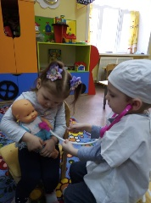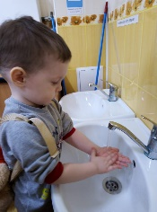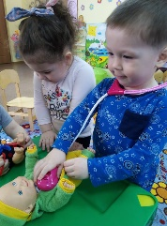
2 | Флешмоб "Фиксики"  Ребята АНО ОО "Прогимназия N14" приняли участие в флешмобе утренней гимнастики, который приурочен ко Дню здоровья) | 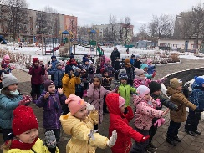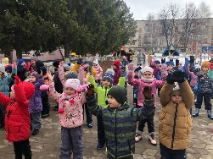
3 | "Со спортом мы дружны, нам болезни не страшны!"  С целью пропаганды здорового образа жизни, в рамках Всемирного Дня Здоровья в( 4 группе) АНО ОО "Прогимназия 14" прошёл спортивный праздник "Со спортом мы дружны нам болезни не страшны!". Ещё с самого утра к ребятам в гости пришёл весёлый Спортик и под весёлую музыку провёл оздоровительную утреннюю зарядку. Побеседовал о вкусной и полезной еде, а затем пригласил на праздник. Добрый доктор Айболит поиграл с детьми в игру "Полезно, вредно" и дал понять, что каждый должен сам заботиться о своем здоровье с детства. Весёлые игры - эстафеты "Полоса препятствий", "Апельсины - витамины", "Передай мяч", "Попади в цель" помогли развить у детей ловкость смелость, способствовали укреплению здоровья. В конце праздника доктор Айболит угостил ребят "витаминами здоровья". Ребята получили заряд бодрости на целый день! | 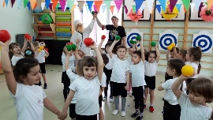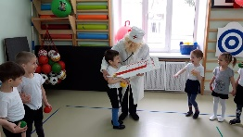  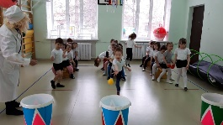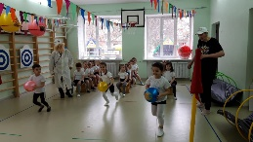  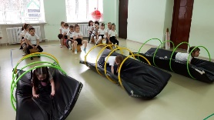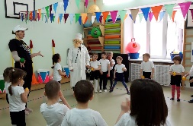
4 | Весело, динамично и задорно прошёл "День здоровья" в подготовительной к школе группе #5 прогимназии "Журавушка" | 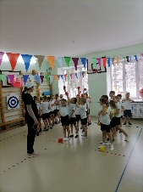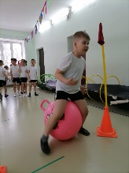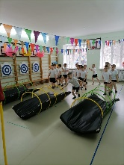  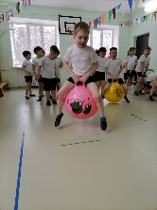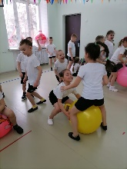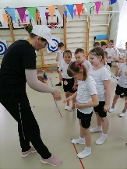
5 | Всемирный День Здоровья  Физкультурой занимайся,  Правильно питайся!  Никогда не унывай  И здоровье укрепляй!  Утро у воспитанников прогимназии " Журавушка"  началось с зарядки, которая помогла взбодриться и поднять настроение. Побеседовали с ребятами о полезных продуктах . А вместе со Спортиком весело поиграли в такие игры, как: " Попади в цель", "Передай мяч", " Полоса препятствий", День- ночь", где развивали уверенность в себе, ловкость, координацию движений, выдержку и дружеские взаимоотношения. | 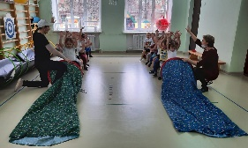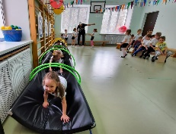  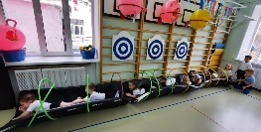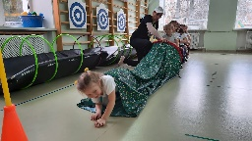
6 | Информация о проведенных мероприятиях опубликована на официальном сайте АНО ОО «Прогимназия №14»  и на станицах социальной сети ВК https://vk.com/progimnazia14

